Requerimiento funcional:
Numero de requerimiento: RF-1
Nombre de requerimiento: | Registro y categorización de inventario
Objetivo | Permitir ingresar materiales de reposición y activos fijos con sus respectivas categorías.
Tipo | Requisito: ✔ |  | Restricción:
Fuente de requisito | Primera entrevista
Prioridad del requisito | Alta/Esencial: ✔ | Media/deseado: | Baja/opcional:
Descripción del requerimiento | El sistema debe permitir registrar nuevos materiales de reposición y activos fijos.

Numero de requerimiento: RF-2
Nombre de requerimiento: | Gestión de usuarios y roles
Objetivo | Controlar los accesos y acciones permitidas según el perfil de cada usuario.
Tipo | Requisito: ✔ |  | Restricción:
Fuente de requisito | Primera y segunda entrevista
Prioridad del requisito | Alta/Esencial: ✔ | Media/deseado: | Baja/opcional:
Descripción del requerimiento | El sistema debe permitir crear, modificar y eliminar cuentas de usuario con roles diferenciados: administradores con control total y usuarios comunes con permisos limitados a registros de uso.

Numero de requerimiento: RF-3
Nombre de requerimiento: | Registro de disponibilidad y uso de laboratorios
Objetivo | Monitorear qué laboratorios están disponibles, reservados o en uso.
Tipo | Requisito: ✔ |  | Restricción:
Fuente de requisito | Primera y segunda entrevista
Prioridad del requisito | Alta/Esencial: ✔ | Media/deseado: | Baja/opcional:
Descripción del requerimiento | El sistema debe permitir visualizar y registrar la disponibilidad de los laboratorios y su uso, indicando responsable, fecha, hora.

Numero de requerimiento: RF-4
Nombre de requerimiento: | Reservación de laboratorios
Objetivo | Facilitar la planificación de uso del laboratorio evitando conflictos de horarios.
Tipo | Requisito: ✔ |  | Restricción:
Fuente de requisito | Primera y segunda entrevista
Prioridad del requisito | Alta/Esencial: ✔ | Media/deseado: | Baja/opcional:
Descripción del requerimiento | El sistema debe permitir reservar laboratorios con control de disponibilidad en tiempo real.

Numero de requerimiento: RF-5
Nombre de requerimiento: | Registro del uso de recursos y trazabilidad
Objetivo | Tener control de qué materiales y equipos se usan, por quién y para qué.
Tipo | Requisito: ✔ |  | Restricción:
Fuente de requisito | segunda entrevista
Prioridad del requisito | Alta/Esencial: ✔ | Media/deseado: | Baja/opcional:
Descripción del requerimiento | El sistema debe permitir registrar el uso de recursos y equipos con trazabilidad (usuario, fecha, hora, finalidad).

Numero de requerimiento: RF-6
Nombre de requerimiento: | Descuento automático del inventario
Objetivo | Actualizar automáticamente el inventario cuando se registran consumos.
Tipo | Requisito: ✔ |  | Restricción:
Fuente de requisito | Primera y segunda entrevista
Prioridad del requisito | Alta/Esencial: ✔ | Media/deseado: | Baja/opcional:
Descripción del requerimiento | El sistema debe descontar de forma automática la cantidad de insumos utilizados en cada práctica o investigación registrada.

Numero de requerimiento: RF-7
Nombre de requerimiento: | Solicitudes independientes de recursos o laboratorios
Objetivo | Permitir flexibilidad en las solicitudes del sistema
Tipo | Requisito: ✔ |  | Restricción:
Fuente de requisito | segunda entrevista
Prioridad del requisito | Alta/Esencial: ✔ | Media/deseado: | Baja/opcional:
Descripción del requerimiento | El sistema debe permitir solicitar recursos sin reservar laboratorio y reservar laboratorio sin necesidad de solicitar recursos.

Numero de requerimiento: RF-8
Nombre de requerimiento: | Generación de reportes digitales detallados
Objetivo | Facilitar la documentación de prácticas y auditorías
Tipo | Requisito: ✔ |  | Restricción:
Fuente de requisito | Primera y segunda entrevista
Prioridad del requisito | Alta/Esencial: ✔ | Media/deseado: | Baja/opcional:
Descripción del requerimiento | El sistema debe generar reportes digitales con los siguientes campos: o Quién usó el laboratorio o Objetivo de la práctica o Cantidad de estudiantes o Insumos utilizados o Fotos de respaldo o Entre otros datos

Numero de requerimiento: RF-9
Nombre de requerimiento: | Historial del inventario
Objetivo | Mantener un registro cronológico de entradas y salidas.
Tipo | Requisito: ✔ |  | Restricción:
Fuente de requisito | segunda entrevista
Prioridad del requisito | Alta/Esencial: ✔ | Media/deseado: | Baja/opcional:
Descripción del requerimiento | El sistema debe almacenar un historial de inventario guardados.

Numero de requerimiento: RF-10
Nombre de requerimiento: | Exportación de reportes a PDF y Excel
Objetivo | Permitir el respaldo digital y físico de la información.
Tipo | Requisito: ✔ |  | Restricción:
Fuente de requisito | Primera y segunda entrevista
Prioridad del requisito | Alta/Esencial: ✔ | Media/deseado: | Baja/opcional:
Descripción del requerimiento | El sistema debe permitir exportar los reportes de uso de recursos, laboratorios, inventario y prácticas en formatos PDF y Excel para respaldo, revisión o impresión.

Requisitos no funcionales
Numero de requerimiento: RNF-1
Nombre de requerimiento: | Acceso simultáneo de múltiples usuarios
Objetivo | Permitir el trabajo concurrente de los diferentes roles de usuario en el sistema.
Tipo | Requisito: ✔ |  | Restricción:
Fuente de requisito | Primera entrevista
Prioridad del requisito | Alta/Esencial: ✔ | Media/deseado: | Baja/opcional:
Descripción del requerimiento | El sistema debe soportar el acceso simultáneo de al menos cuatro usuarios sin comprometer la integridad de los datos ni el rendimiento de la plataforma.

Numero de requerimiento: RNF-2
Nombre de requerimiento: | Actualización en tiempo real del inventario
Objetivo | Mantener el inventario actualizado automáticamente cada vez que se registra el uso de recursos.
Tipo | Requisito: ✔ |  | Restricción:
Fuente de requisito | Segunda entrevista
Prioridad del requisito | Alta/Esencial: ✔ | Media/deseado: | Baja/opcional:
Descripción del requerimiento | Cada vez que un usuario registra el uso de un material, el sistema debe descontarlo automáticamente del inventario y reflejar el cambio en tiempo real para todos los usuarios conectados.

Numero de requerimiento: RNF-3
Nombre de requerimiento: | Accesibilidad web dentro de la infraestructura de laboratorios
Objetivo | Asegurar que el sistema esté disponible desde cualquier computadora con acceso a la red de la universidad.
Tipo | Requisito: ✔ |  | Restricción:
Fuente de requisito | Buenas prácticas + necesidad institucional
Prioridad del requisito | Alta/Esencial: ✔ | Media/deseado: | Baja/opcional:
Descripción del requerimiento | El sistema debe estar alojado en un servidor accesible desde cualquier dispositivo conectado a la red institucional, permitiendo su uso desde los laboratorios o cualquier dispositivo vinculado con acceso a la aplicación.

Numero de requerimiento: RNF-4
Nombre de requerimiento: | Promoción de la sostenibilidad digital
Objetivo | Minimizar el uso de papel en la gestión de laboratorios y reportes.
Tipo | Requisito: ✔ |  | Restricción:
Fuente de requisito | Buenas prácticas + necesidad institucional
Prioridad del requisito | Alta/Esencial: | Media/deseado: ✔ | Baja/opcional:
Descripción del requerimiento | El sistema debe digitalizar los procesos de gestión de inventario, reservas y reportes, permitiendo exportación en formatos electrónicos y reduciendo al mínimo la impresión física.

Actores del sistema.
Actor | Descripción
Administrador | Tiene control total del sistema. Gestiona inventario, usuarios y reportes.
Usuario común | Solo puede registrar el uso de insumos y realizar reservas.
Casos de uso – Sistema de Gestión de Inventario para Laboratorios de Biotecnología
Caso de uso 1: Gestionar inventario
- Actor principal: Administrador
- Descripción: Permite al administrador agregar, editar o eliminar ítems del inventario.
- Precondiciones: El usuario debe ser administrador.
- Flujo principal:
  - Accede a "Gestión de inventario".
  - Visualiza el listado completo.
  - Puede registrar nuevos productos, editar información, o retirar ítems del inventario.
- Postcondiciones: El inventario queda actualizado y trazable.
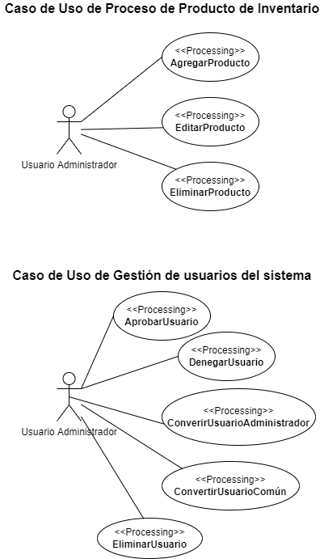
Caso de uso 2: Gestionar usuarios
- Actor principal: Administrador
- Descripción: Asigna roles y gestiona los usuarios del sistema.
- Precondiciones: El administrador debe estar autenticado.
- Flujo principal:
  - Accede a "Gestión de usuarios".
  - Registra nuevos usuarios o modifica datos.
  - Asigna roles (administrador o usuario común).
- Postcondiciones: Los nuevos usuarios pueden acceder según sus permisos asignados.

Caso de uso 3: Registrar uso de laboratorio
- Actor principal: Usuario común
- Descripción: Permite registrar que un laboratorio fue utilizado, especificando el objetivo, los participantes y los recursos utilizados.
- Precondiciones: El usuario debe estar autenticado.
- Flujo principal:
  - El usuario accede a la opción "Registrar uso de laboratorio".
  - Selecciona el laboratorio, fecha y hora de uso.
  - Ingresa el objetivo de la práctica.
  - Registra número de estudiantes.
  - Adjunta una o más fotos.
  - Selecciona insumos/equipos utilizados y cantidades.
  - El sistema descuenta automáticamente los recursos del inventario.
  - Se guarda el registro.
- Postcondiciones: El uso del laboratorio queda registrado y el inventario actualizado.
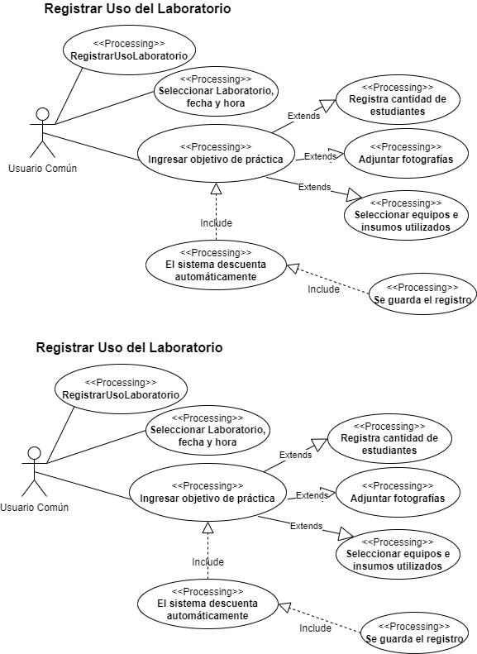
Caso de uso 4: Reservar laboratorio
- Actor principal: Usuario común
- Descripción: Permite a un usuario reservar un laboratorio en una fecha y hora determinada.
- Precondiciones: El usuario debe estar autenticado.
- Flujo principal:
  - El usuario accede a "Reservar laboratorio".
  - Elige laboratorio, fecha y horario deseado.
  - El sistema verifica disponibilidad.
  - Se realiza la reserva.
- Postcondiciones: El laboratorio queda marcado como no disponible para ese horario.

Caso de uso 5: Solicitar recursos
- Actor principal: Usuario común
- Descripción: Permite solicitar insumos o equipos sin necesidad de reservar laboratorio.
- Precondiciones: El usuario debe estar autenticado.
- Flujo principal:
  - El usuario ingresa al módulo "Solicitar recursos".
  - Selecciona los recursos necesarios y cantidades.
  - Ingresa motivo de uso.
  - Envía la solicitud para aprobación.
  - Un administrador revisa y aprueba o rechaza.
- Postcondiciones: Si es aprobada, los recursos se asignan y descuentan del inventario.

Caso de uso 6: Generar reporte digital
- Actor principal: Administrador
- Descripción: Permite crear un informe de uso del laboratorio con todos los datos necesarios para auditoría.
- Precondiciones: Debe existir al menos un registro de uso.
- Flujo principal:
  - El administrador accede a "Generar reporte".
  - Selecciona el laboratorio, período y criterios.
  - El sistema genera el reporte con:
    - Objetivo
    - Participantes
    - Fotos
    - Recursos usados
    - Comparación con inventario anterior
  - El usuario puede exportarlo en PDF o Excel.
- Postcondiciones: El reporte queda disponible para descarga o consulta interna.

Caso de uso 7: Registrar uso de equipo
- Actor principal: Usuario común
- Descripción: Permite llevar un registro de quién y cuándo se usó un equipo específico.
- Precondiciones: El usuario debe estar autenticado.
- Flujo principal:
  - El usuario accede a "Registrar uso de equipo".
  - Selecciona el equipo, fecha, hora y finalidad.
  - campo de confirmación.
  - El sistema guarda el registro.
- Postcondiciones: El uso del equipo queda asociado al usuario y disponible para auditorías.

